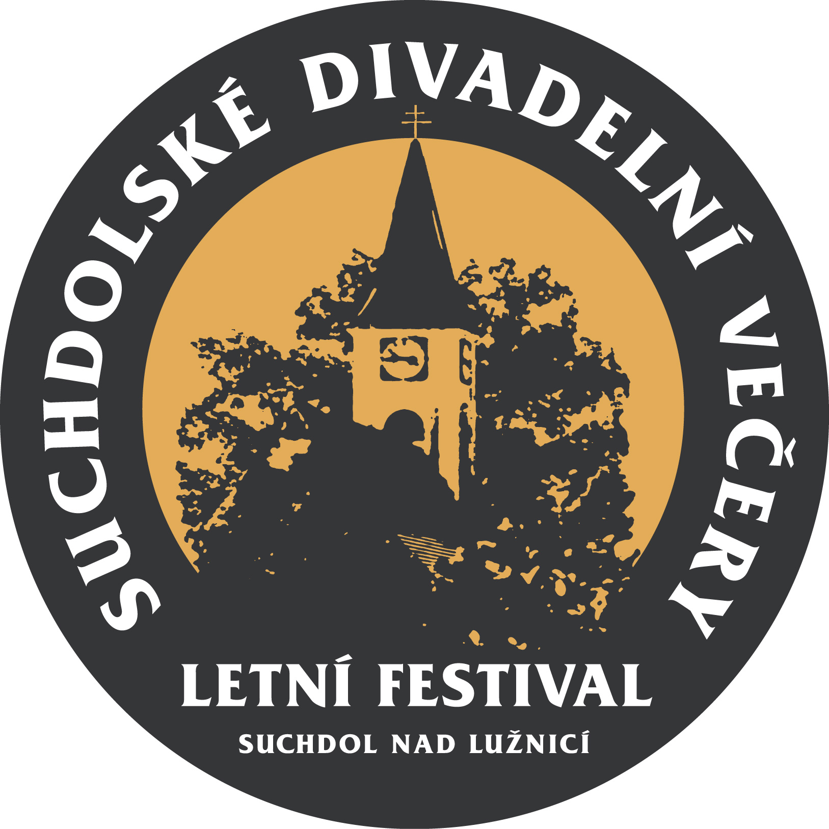
3. ročník SUCHDOLÝCH DIVADELNÍCH VEČERŮ 2010
HRACÍ PROSTORY V RÁMCI FESTIVALU

HLAVNÍ SCÉNY:

Kulturní centrum – Kino
jeviště: hloubka 6,4 m x šířka 7,5 m x výška 4,2 m
opona funkční – z jeviště i kabiny, zadní oranžové zakrytí možné,
boční černé šály nevýklopné, tahy (hmotnost do 60 kg)
vstup - z hlediště (po pravé straně diváka)
- z obou stran (vpravo šatny), průchod za scénou (plátnem) možný
hlediště: 13 řad, stupňovité, 153 míst + 2x vozíčkáři, cca 1,5 metrů od jeviště k 1. řadě
světla: 3 + 3 halogen 500W v hledišti, 3 + 3 halogen 300W v portálech, pracáky
kabina: společná (světla + zvuk) s promítací kabinou za hledištěm
Využíváno, jako hlavní scéna pro všechny druhy kultury – koncerty, divadla, přednášky, kina; v rámci festivalu je náhradním prostorem v případě nepřízně počasí při venkovních produkcí.

Farní zahrada u kostela sv. Mikuláše
Venkovní plenér – možnost hraní pod stromem, či u zdi kostela … uzavřený prostor
Letos je i možnost sestavit zastřešené jeviště a hlediště:
jeviště: složeno z několika modulů – max. rozměry jsou:
7,75 m x 5,25 m, výška jeviště 0,6 m
Zázemí (šatny) na faře …
hlediště: tvořené lavičkami a pivními sety
technika: můžeme sestavit z vlastních zdrojů:
8 halogenových reflektorů 500W, 2 divadelní reflektory, 3 halogenové vany, stmívače, 3 mikroporty, 2 bezdrátové mikrofony, 1 drátový mikrofon, barevné filtry na reflektory (velký výběr barev), mix pult, zesilovač, 2x reprobedny
Pozor! Lze sestavit pouze dle únosnosti elektroinstalace kostela!
Využito pro loutkové a činoherní představení – komornější prostor:
Studio dell´arte Č. Budějovice, Divadélko Na dlani Mladá Boleslav, Českokrumlovská scéna

Kostel sv. Mikuláše
Vhodné spíše pro koncerty – varhany, smyčce, pěvecké sbory, kombinované koncerty

Alternativní scény:

Parkoviště před KC-Kinem
Venkovní otevřený plenér – zastřešený stupínek před vchodem do kina …
Nelze stavět zastřešené jeviště, sestavení technické aparatury problém není – připojení na kino
Hlediště tvoří lavičky a pivní sety.
Zázemí v kině. Aparatura sestavitelná (viz Farní zahrada)
Využito bylo pro zázemí diváků ohňostroje, divadelní groteska (TJ Sokol Lázně Toušeň) a taneční vystoupení (Trnky Brnky Rapšach).

Kulturní dům
Obrovský sál, jeviště 2x až 3x větší než v KC-Kině, opona ruční, tahy ruční, balkony …
Prostor určen pro větší akce – muzikály, mega koncerty; Zázemí za jevištěm vlevo …
Aparatura zastaralá – pro bezpečnost a efektivitu lepší použít vlastní …
Využití nutné prokonzultovat nejlépe při osobním setkání.

Dalším variantám alternativních scén se nebráníme – nutnost poznat možnosti města.

Vít Pávek, ředitel festivalu

